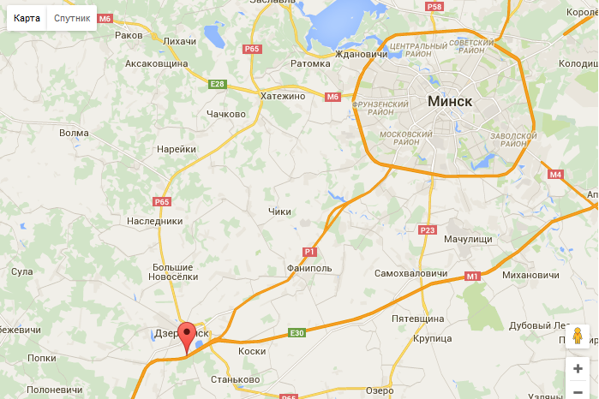
Схема проезда
Санаторий «Веста»

Адрес — санаторий Веста: 222720 Республика Беларусь, Минская область, г.Дзержинск, Дзержинский РУПС, а/я 30.
Проезд на общественном транспорте:
- от г. Минск до санатория Веста: от автовокзала "Центральный" на рейсовом автобусе или маршрутном такси в направлении г. Дзержинск (на трассе М1, около автозаправки, остановка по требованию); или до г.Дзержинск, и от него около 4 км до здравницы на такси.
Проезд на личном транспорте:
- г. Полоцк-г. Минск (около 225 км):
по трассе Р46 (Лепель-Полоцк-граница России (Юховичи)) до г. Лепель (около 70 км); по трассе М3 (Минск-Витебск) до г. Минск (около 155 км)
- г. Витебск-г. Минск (около 280 км):
по трассе М3 (Минск-Витебск) до г. Минск (около 280 км)
- г. Минск-санаторий «Веста» (около 31 км):
по трассе Р1 (Минск-Дзержинск) до п. Невеличи (около 23 км); далее левее - по трассе М1 (Брест (Козловичи)-Минск-граница России (Редьки)) до санатория «Веста» (около 8 км).

